**BAB 5**

**KONSEP DASAR PERENCANAAN**

**DAN PERANCANGAN ARSITEKTUR**

**5.1. Konsep Dasar Perencanaan**

Konsep dasar perencanaan Pondok Pesantren Modern tingkat MTs di Kecamatan Cipayung Kota Depok antara lain:

**5.1.1. Program Ruang**

Berikut merupakan tabel program ruang yang telah direncanakan untuk menjadi acuan dalam perancangan Pondok Pesantren Modern tingkat MTs :

1. Kelompok Ruang Pengelola

|  |  |  |  |  |
| --- | --- | --- | --- | --- |
| **No.** | **Kebutuhan Ruang** | **Standar** | **Kapasitas** | **Luas (m2)** |
| Pengelola Pondok Pesantren | | | | |
| 1 | R. Pengurus / Kyai / Kepala Sekolah | 6 m2/unit | 1 unit | 6 m2 |
| 2 | R. Ustadz / Guru | 96 m2 | 1 unit | 96 m2 |
| 3 | R. Rapat | 18 m2 | 1 unit | 18 m2 |
| 4 | R. Tamu | 12 m2 | 1 unit | 12 m2 |
| 5 | Pantry | 4 m2 | 1 unit | 4 m2 |
| 6 | Janitor | 2 m2 | 1 unit | 2 m2 |
| 7 | Lavatory Pria | 3 m2/unit | 2 unit | 6 m2 |
| 8 | Lavatory Wanita | 3 m2/unit | 2 unit | 6 m2 |
| Jumlah | | | | 150 m2 |
| Sirkulasi 30 % | | | | 45 m2 |
| **Jumlah Luas Ruang Pengelola Pondok Pesantren** | | | | **195 m2** |

**Tabel 5.1.** Program Ruang Kelompok Pengelola Pondok Pesantren

*(Sumber: Analisa, 2016)*

1. Kelompok Ruang Kegiatan Pendidikan

|  |  |  |  |  |  |
| --- | --- | --- | --- | --- | --- |
| **No.** | **Kebutuhan Ruang** | **Standar** | **Kap. (org)** | **Jml. Ruang** | **Luas (m2)** |
| Kegiatan Pendidikan | | | | | |
| 1 | R. Kelas | 67.5 m2/unit | 25 | 12 unit | 810 m2 |
| 2 | Lab. Bahasa | 67.5 m2/unit | 25 | 1 unit | 67.5 m2 |
| 3 | Lab. IPA | 67.5 m2/unit | 25 | 1 unit | 67.5 m2 |
| 4 | Lab. TIK | 67.5 m2/unit | 25 | 1 unit | 67.5 m2 |
| 5 | Lavatory Santri | 3 m2/unit | 1 | 12 unit | 36 m2 |
| 6 | Perpustakaan | 292.5 m2/unit | 50 | 1 unit | 292.5 m2 |
| 7 | Gudang | 11.25 m2/unit | - | 1 unit | 11.25 m2 |
| Jumlah | | | | | 1363.5 m2 |
| Sirkulasi 30 % | | | | | 409.05 m2 |
| **Jumlah Luas Ruang Kegiatan Pendidikan Pondok Pesantren** | | | | | **1772.55 m2** |

**Tabel 5.2.** Program Ruang Kelompok Pendidikan Pondok Pesantren

*(Sumber: Analisa, 2016)*

1. Kelompok Ruang Hunian

|  |  |  |  |  |
| --- | --- | --- | --- | --- |
| **No.** | **Kebutuhan Ruang** | **Standar** | **Kapasitas** | **Luas (m2)** |
| Ruang Hunian | | | | |
| 1 | Asrama Santri   * Kamar @ 5 orang * Lavatory * Laundry | 24 m2/unit  24 m2/unit  8 m2/unit | 60 unit  12 unit  12 unit | 1440 m2  288 m2  96 m2 |
| 2 | Hunian Ustadz / Guru   * Kamar @ 2 orang * Lavatory | 12 m2/unit  3 m2/unit | 6 unit  4 unit | 72 m2  12 m2 |
| 3 | Kantin   * Area Makan * Area Antri | 0.8 m2/org  0.2 m2/org | 312 org  312 org | 249.6 m2  62.4 m2 |
| 4 | Dapur + Area Cuci | 50 % x Area Makan | 1 unit | 124.8 m2 |
| Jumlah | | | | 2344.8 m2 |
| Sirkulasi 30 % | | | | 703.44 m2 |
| **Jumlah Luas Ruang Hunian Pondok Pesantren** | | | | **3048.24 m2** |

**Tabel 5.3.** Program Ruang Kelompok R. Hunian Pondok Pesantren

*(Sumber: Analisa, 2016)*

1. Kelompok Ruang Peribadatan

|  |  |  |  |  |
| --- | --- | --- | --- | --- |
| **No.** | **Kebutuhan Ruang** | **Standar** | **Kapasitas** | **Luas (m2)** |
| Ruang Peribadatan | | | | |
| 1 | R. Shalat | 1 m2/org | 360 org | 360 m2 |
| 2 | R. Mihab dan Khotbah | 6 m2/unit | 1 unit | 6 m2 |
| 3 | R. Operator | 9 m2/unit | 1 unit | 9 m2 |
| 4 | R. Perlengkapan | 9 m2/unit | 1 unit | 9 m2 |
| 5 | R. Wudhu Putra | 0.8 m2/org | 10 org | 8 m2 |
| 6 | R. Wudhu Putri | 0.8 m2/org | 10 org | 8 m2 |
| 7 | Lavatory Putra | 3 m2/unit | 2 unit | 6 m2 |
| 8 | Lavatory Putri | 3 m2/unit | 2 unit | 6 m2 |
| Jumlah | | | | 412 m2 |
| Sirkulasi 30 % | | | | 123.6 m2 |
| **Jumlah Luas Ruang Peribadatan Pondok Pesantren** | | | | **535.6 m2** |

**Tabel 5.4.** Program Ruang Kelompok R. Peribadatan Pondok Pesantren

*(Sumber: Analisa, 2016)*

1. Kelompok Fasilitas Penunjang

|  |  |  |  |  |
| --- | --- | --- | --- | --- |
| **No.** | **Kebutuhan Ruang** | **Standar** | **Kapasitas** | **Luas (m2)** |
| Fasilitas Penunjang | | | | |
| 1 | R. Aula | 0.5 m2/org | 300 org | 150 m2 |
| 2 | Plaza | 72 m2 | 1 | 72 m2 |
| 3 | Lapangan Olahraga   * Basket | 28 x 15 m | 1 unit | 560 m2 |
| 4 | Poliklinik   * R. Dokter * R. Periksa * R. Rawat * R. Tunggu * Lavatory * Gudang | 5 m2/unit  5 m2/unit  5 m2/unit  1 m2/org  3 m2/unit  5 m2/unit | 1 unit  1 unit  2 unit  8 org  1 unit  1 unit | 5 m2  5 m2  10 m2  8 m2  3 m2  5 m2 |
| 5 | R. OSIS | 11.25 m2/unit | 10 org | 11.25 m2 |
| 6 | Koperasi | 45 m2/unit | 1 unit | 45 m2 |
| 7 | Pos Jaga | 4 m2/unit | 3 unit | 12 m2 |
| Jumlah | | | | 886.25 m2 |
| Sirkulasi 30 % | | | | 265.875 m2 |
| **Jumlah Luas Fasiltas Penunjang** | | | | **1152.125 m2** |

**Tabel 5.5.** Program Ruang Kelompok Fasilitas Penunjang Pondok Pesantren

*(Sumber: Analisa, 2016)*

1. Kelompok Parkir

|  |  |  |  |  |
| --- | --- | --- | --- | --- |
| **No.** | **Kebutuhan Ruang** | **Standar** | **Kapasitas** | **Luas (m2)** |
| Parkir | | | | |
| 1 | Mobil Pengelola | 14.4 m2/unit | 1 unit | 14.4 m2 |
| 2 | Motor Pengelola | 2 m2/unit | 2 unit | 4 m2 |
| 3 | Mobil Pondok Pesantren | 14.4 m2/unit | 1 unit | 14.4 m2 |
| 4 | Motor Pondok Pesantren | 2 m2/unit | 2 unit | 4 m2 |
| 5 | Mobil Pengunjung | 14.4 m2/unit | 10 unit | 144 m2 |
| 6 | Motor Pengunjung | 2 m2/unit | 25 unit | 50 m2 |
| Jumlah | | | | 230.8 m2 |
| Sirkulasi 100 % | | | | 230.8 m2 |
| **Jumlah Luas Parkir Pondok Pesantren** | | | | **461.6** m2 |

**Tabel 5.6.** Program Ruang Kelompok Parkir Pondok Pesantren

*(Sumber: Analisa, 2016)*

Rekapitulasi :

|  |  |
| --- | --- |
| **Total Luas Bangunan** | |
| Kelompok Kegiatan Pengelola | 195 m2 |
| Kelompok Kegiatan Utama | 5356.39 m2 |
| Kelompok Kegiatan Penunjang | 1152.125 m2 |
| Parkir | 461.6 m2 |
| **Jumlah** | **7165.115 m2** |

**Tabel 5.7.** Rekapitulasi Total Luas Bangunan Pondok Pesantren

*(Sumber: Analisa, 2016)*

**5.2. Konsep Dasar Perancangan**

**5.2.1. Pendekatan Konstektual**

Pemilihan tapak untuk Pondok Pesantren Modern tingkat MTs, mengacu pada beberapa kriteria, diantaranya: aksesibilitas, situasi di sekitar tapak, ketersediaan lahan, jaringan utilitas kota, serta hasil perhitungan mencari minimal luas tapak. Berdasarkan pada kriteria tersebut, tapak yang dipilih adalah di Jl. Mandor Kecamatan Cipayung.

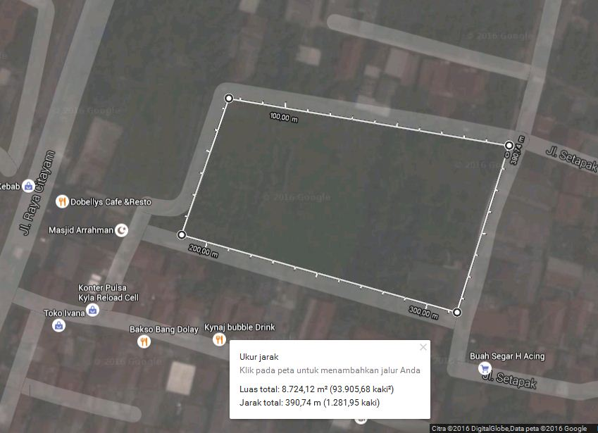

**U**

Permukiman warga

Permukiman warga

**Gambar 5.1.** Tapak Terpilih

*(Sumber: Google Map)*

Batas-batas tapak :

* Utara : Jalan gang dan permukiman warga
* Selatan : Jalan gang dan permukiman warga
* Barat : Jalan gang dan Jalan Raya Citayam
* Timur : Jalan gang dan permukiman warga

Peraturan di area tapak :

* Koefisien Dasar Bangunan ( KDB ) : 60 %
* Koefisien Lantai Bangunan ( KLB ) : 1.8
* Garis Sempadan Bangunan ( GSB ) : 3 m
* Ketinggian bangunan setempat : 1 – maksimal 3 lantai

**5.2.2. Pendekatan Kinerja**

**5.2.2.1. Sistem Utilitas**

1. Sistem Jaringan Air Bersih

Sistem jaringan air bersih yang digunakan di dalam bangunan pondok pesantren ini adalah sistem *down feed distribution* yang sumber airnya dipompa ke atas dari sumur artesis dan juga PDAM lalu ditampung di dalam roof tank kemudian didistribusikan ke level bangunan di bawahnya.



**Gambar 5.2** *Down feed distribution*

*Sumber : Google 2016*

1. Sistem Jaringan Air Kotor

Pembuangan air kotor dibagi menjadi 3 :

1. Air kotor dari kamar mandi disalurkan ke peresapan, air kotor yang berasal dari buangan WC, urinoir dan air buangan tanaman (yang mengandung tanah) dialirkan dulu ke septictan kemudian ke sumur peresapan.
2. Air kotor yang berasal dari wastafel dan dapur dialirkan ke sumur pembuangan kemudian di buang ke roil kota.
3. Air hujan yang jatuh keatap bangunan atau tapak bangunan dapat dibuang langsung ke saluran kota.
4. Sistem Energi/Listrik Bangunan

Listrik yang ada di bangunan pondok pesantren ini berasal dari PLN, namun untuk mengantisipasi adanya pemadaman maupun hal lainnya yang menyebabkan listrik dari PLN tidak lagi dapat digunakan maka Generator yang secara otomatis bekerja saat listrik dari PLN mengalami gangguan.

1. Sistem Transportasi Vertikal

Pada bangunan pondok pesantren ini sistem transportasi yang digunakan adalah transportasi manual berupa tangga dan ramp. Serta tangga darurat yang tahan api, tahan panas yang berfungsi menghubungkan tiap lantai dalam bangunan jika terjadi kebakaran.

1. Sistem Komunikasi

Sistem komunikasi yang digunakan untuk mendukung kegiatan yang ada di pondok pesantren antara lain speaker / *sound system* internal dan internal telepon sebagai alat komunikasi di dalam lingkungan pondok pesantren. Untuk sistem komunikasi eksternal digunakan alat komunikasi berupa telepon, faximile, internet, PABX untuk mengontrol komunikasi yan terjadi dari dan pondok pesantren.

1. Sistem Pembuangan Sampah

Sampah yang ada di dalam bangunan pondok pesantren dibuang dengan cara dilakukan pemisahan terlebih dahulu antara sampah basah dan sampah kering kemudian ditampung di dalam bak sementara selanjutnya dibuang ke TPA melalui kendaraan pengangkut sampah.

1. Sistem Pemadam Kebakaran

Sistem pemadam kebakaran di dalam bangunan pondok pesantren menggunakan cara :

1. Sistem pendeteksian bahaya kebakaran yang menggunakan alat *smoke detector* dan heat detector pada plafon bangunan.
2. Sistem perlawanan bahaya kebakaran menggunakan sprinkler. Selain itu sistem perlawanan bahaya kebakaran juga menggunakan fire extinguisher, hydrant dan hydrant pilar.
3. Sistem penyelamatan bahaya kebakaran dengan menggunakan tangga darurat yang tahan api dan dilengkapi dengan tanda exit.
4. Sistem Penangkal Petir

Bangunan pondok pesantren ini akan menggunakan Sistem Faraday. Bentuknya berupa kabel tembaga penangkal petir yang disusun dengan jarak tertentu sepanjang puncak atap dari bangunan yang difungsikan sebagai jalan atau aliran bagi petir menuju kepermukaan, sehingga petir tidak akan merusak benda-benda yang dilewatinya.Sistem penangkal petir ini memiliki jangkauan yang luas.

1. Sistem Kemanan Bangunan

Untuk memantau keadaan bangunan pondok pesantren selama 24 jam digunakan sistem *closed circuit television* (cctv), serta *building* *automatic system (BAS)* yaitu sebuah pemrograman, komputerisasi, intelligent network dari peralatan elektronik yang memonitor dan mengontrol sistem mekanis dan sistem penerangan dalam sebuah gedung

**5.2.2.2. Sistem Fisika Bangunan**

1. Sistem Pencahayaan

Sistem pencahayaan untuk bangunan pondok pesantren ini

direncanakan akan menggunakan sistem pencahayaan alami dan buatan sesuai kebutuhan ruangan. Sistem pencahayaan alami diwujudkan dengan adanya banyak bukaan yang ada di dalam bangunan sehingga cahaya matahari dapat masuk ke dalam bangunan. kapasitas cahaya matahari yang masuk ke dalam bangunan dapat diatur dengan pengaturan ketinggian dan pemberian tritisan serta pembayangan oleh vegetasi di lingkungan sekitar. Sedangkan untuk sistem pencahayaan buatan yang digunakan pada bangunan pondok pesantren ini adalah Penerangan merata. Sistem pencahayaan ini bertujuan untuk menerangi ruang secara merata. Sumber pencahayaan berasal dari lampu atas *(down* *light).* Lampu diletakkan berjajar secara rapi di plafond. Ruangan yang membutuhkan pencahayaan ini adalah ruang kelas dan juga kamar tidur pada asrama.

1. Sistem Penghawaan

Sistem penghawaan pada bangunan pondok pesantren ini menggunakan sistem penghawaan alami yang berasal dar *system cross ventilation* yang ada pada bangunan untuk dapat memaksimalkan pergerakan angin yang masuk ke dalam bangunan. Pada beberapa ruangan di pondok pesantren ini memerlukan penghawaan buatan untuk pengoperasiannya. Penghawaan buatan digunakan berupa *AC (Air Conditioner) split.* Selain itu juga digunakan exhaust fan pada dapur untuk kelancaran sirkulasi udara..

**5.2.3. Pendekatan Teknis**

**5.2.3.1. Sistem Modul**

Sistem modul berupa :

1. Bentuk modul berupa grid yang disesuaikan dengan bentuk bangunan
2. Jarak antar lantai ke plafond adalah 3,40 m
3. Jarak plafond dengan lantai di atasnya adalh 0,6 m



**Gambar 5.3** Jarak lantai ke plafond

*Sumber : Analisa,2016*

1. Rencana lantai bangunan berjumlah 2 sampai dengan 3 lantai
2. Modul berjarak dengan kelipatan 2 atau 3, atau seterusnya



**Gambar 5.4** Modul

*Sumber : Analisa, 2016*

**5.2.3.2. Sistem Struktur**

Sistem struktur yang digunakan pada bangunan pondok pesantren ini

adalah :

1. Pondasi Batu Kali

Pondasi batu kali adalah jenis pondasi yang banyak digunakan. Pondasi batu kali umumnya terdiri dari 2 macam perbandingan adukan spesi yaitu 1 : 3 dan 1 : 4.

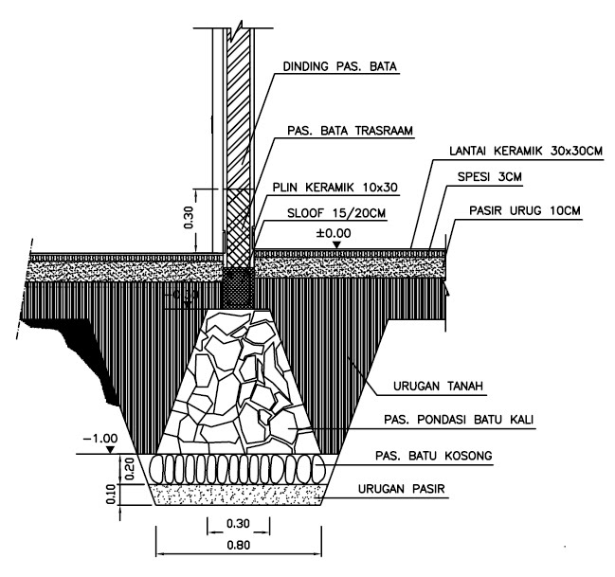

**Gambar 5.5** Pondasi Batu Kali

*Sumber : Google.com (2016)*

1. Pondasi *Foot plate*

Pondasi *foot plate* ini biasanya dipakai untuk bangunan gedung 2 sampai 4 lantai, dengan kondisi tanah dengan daya dukung tanah (sigma) antara : 1,5 – 2,00 kg/cm2.

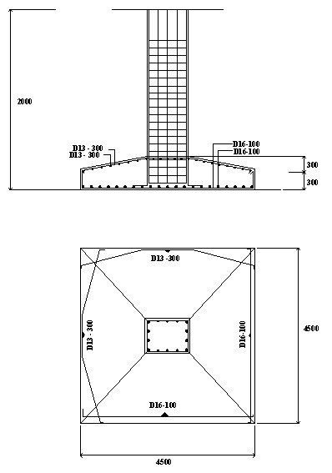

**Gambar 5.6** Pondasi Footplat

*Sumber : Google.com (2016)*

**5.2.4. Pendekatan Arsitektural**

**5.2.4.1. Tampilan Bangunan**

Pondok Pesantren Modern tingkat MTs ini merupakan suatu bangunan pendidikan dan asrama, maka dari itu diciptakan sebuah bangunan yang dapat mencerminkan fungsi pendidikan dan asrama serta tidak lupa fungsi agama yang harus ditonjolkan untuk mencerminkan pondok pesantren yang sangat kental dengan unsur islam namun tidak meninggalkan kesan modern.

Selain itu Pondok Pesantren Modern tingkat MTs ini tentu harus sesuai dengan kaidah Arsitektur Islam, seperti menggunakan unsur dekoratif seperti seni kaligrafi atau ornament yang mengingatkan kepada Sang Pencipta, tidak menggunakan ornamen atau simbol yang bertentangan dengan Al-Qur’an, serta menggunakan warna-warna yang selaras dengan alam.

**5.2.4.2. Massa Bangunan**

Massa bangunan untuk pondok pesantren ini terdiri dari beberapa massa yang disesuaikan dengan kelompok kegiatan masing-masing, yaitu bngunan utama, bangunan pengelola, bangunan penunjang, dan bangunan servis, serta memaksimalkan pemanfaat area hijau untuk memperbaiki iklim mikro di lingkungan pondok pesantren modern agar menjadi pelindung dari panas dan menciptakan lingkungan pondok yang nyaman dengan suhu yang bersahabat.